## 计算机与信息工程学院2024年硕士研究生调剂公告

各位考生：

我院**信息与通信工程（0810）、软件工程（0835）**专业现有少量调剂名额，将开放调剂系统，所有考生的调剂都必须通过中国研究生招生信息网的“调剂服务系统”进行。请注意如下事项：

一、系统开放时间：

系统开始开放时间与研招网一致，开通时长不低于12小时，关闭时间根据系统填报情况确定。

二、接受调剂的学科：

**081000信息与通信工程，全日制**

**083500软件工程，全日制**

1. 具体要求：

（1）调剂考生初试成绩达到我校2024年硕士研究生考试复试分数线，符合调入专业的报考条件，差额比例大于120%，合格生源比例不足的，按实际合格生源数组织复试。

（2）信息与通信工程（0810）可接收一志愿报考学科代码前四位为0810（信息与通信工程）、0809（电子科学与技术）、0812（计算机科学与技术）、0835（软件工程）、0839（网络空间安全）、0811（控制科学与工程）的考生，且初试全国统一命题科目为数学(一)和英语(一)。

（3）软件工程（0835）可接收一志愿报考学科代码前四位为0835（软件工程）、0812（计算机科学与技术）、0839（网络空间安全）以及部分0854电子信息类别（限085405软件工程，085404计算机技术，085410人工智能，085411大数据技术与工程，085412网络与信息安全）的考生，且初试全国统一命题科目为数学(一)和英语(一)。

1. 具体流程：

（1）中国研究生招生信息网(https://yz.chsi.com.cn/)硕士研究生调剂服务系统开通后，请符合调剂条件的考生第一时间登陆中国研究生招生信息网填写正式调剂申请。

（2）按考生初试成绩择优遴选进入复试名单，若初试成绩相同，以统考成绩高低排序。学校将通过平台通知进入复试名单的调剂考生参加复试，请考生在规定的时间内确认。

（3）考生确认接受复试通知，并在规定时间内参加复试。

（4）学院根据复试及录取结果通过“全国硕士生招生调剂服务系统”向考生发放拟录取通知。

（5）拟录取考生须在规定时间内确认接受拟录取通知，如未在规定时间内完成确认操作，视为自动放弃。

（6）已在研招网调剂系统申请我院调剂学科的考生需实名加入QQ群，群号：481510775，二维码如下图所示。如有变动以调剂QQ群通知为准，并请关注计算机与数学学院（原计算机与信息工程学院）网站。

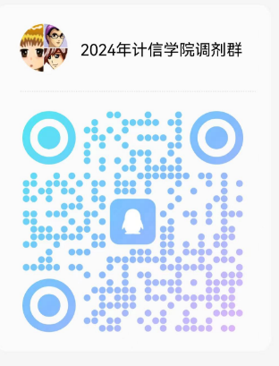

群名称：2024年计信学院硕士研究生调剂群

五、其他要求

调剂考生资格审核、笔试、面试具体时间和地点在学院网站或QQ群另行通知，请及时关注。

其他未尽事宜请参看学校研究生院网站《中南林业科技大学2024年硕士研究生招生复试与录取工作方案》、《计算机与信息工程学院2024年硕士研究生复试与录取工作方案》，做好调剂复试相关准备。

通讯地址及联系方式

通讯地址：湖南省长沙市韶山南路498号中南林业科技大学计算机与数学学院（邮编410004）

联系电话： 0731-85623008 唐老师

0731-85623411 黎老师

电子邮箱：[68110028@qq.com](mailto:3382534045@qq.com)

学院网址：http://jsj.csuft.edu.cn/

热诚欢迎广大考生调剂到计算机与信息工程学院攻读2024年硕士研究生!

中南林业科技大学计算机与信息工程学院

2024年4月3日